（別紙７）
薬の準備についてのお願い ～服薬マニュアル～

薬は飲み間違えたり、飲み忘れたりすると体調に影響することがあります。
これらを防止するために、学校で使用する薬は、以下のように準備をしてください。
また、原則として「医師の処方を受けていない薬」は取り扱いできませんので御注意ください（別紙５参照）。

１ 提出する物（別紙６参照）
①「傷病連絡票」（別紙３）／定期薬として長期に服薬する場合、配慮が必要な場合に、医師に記入していただく
②「薬の依頼書」（別紙８）／保護者が記入
③「薬剤情報提供書」のコピー（お薬手帳のコピーでも可）／服薬する薬の把握のため
※原則、依頼書の提出がない、薬剤情報提供書に記載がないものは、本校では服薬できません。
非常時薬
災害時等、長期に学校に待機する場合に必要になります。寄宿舎生、通学生問わず、提出してください！
■ 寄宿舎生の場合
帰舎した際に、上記①～③の書類と「薬」を寄宿舎の先生に提出する。
- 通学生の場合
登校後すぐに、上記①～③の書類と「薬」を担任に提出する。

２ 薬の準備の仕方 ～必ず保護者が確認しながら準備をしてください。

内服薬 →１回分ずつ、時間ごとに準備し①②③を明記して提出ください。
（長期に服薬する薬は、予備（非常時薬）として３日分の薬を併せて提出）

①名前 ②服薬の月日・曜日 ③服薬時間（朝食前、朝食後、昼、夕、21時など～服薬時間）
＊注意：朝夕と同じ薬の場合でも１回分ずつ御用意ください。

※日曜日に帰舎する生徒は、当日の服薬準備のため翌週の月曜日の朝の分までを１セットとし、毎週準備してください。
例）朝・夕 薬を服薬していて ５／12(日)に帰舎する場合
５／13（月）夕～５／20（月）朝までを準備して持たせる。

例１）ジッパー付き袋に
薬を直接入れる
例３）袋に記入
（粉薬などに）
例２）薬を紙に貼って、
ジッパー付き袋に入れる

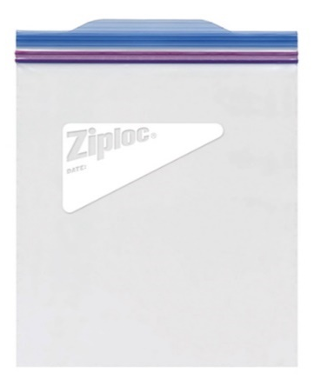

- 白樺太郎
- 4/13（月）
- 夕食後

- 白樺太郎
- 4/13（月）
- 夕食後

- 白樺太郎
- 4/13（月）
- 夕食後

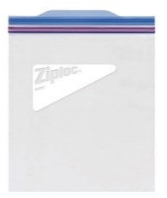

使用する時間ごとに一つの袋にまとめます。
薬の数が多いときも便利です！

袋のサイズ・色について ※寄宿舎生のみ※
※通学生に袋のサイズ色に指定はありません
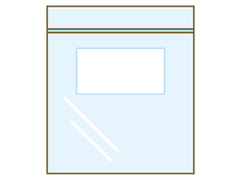
ジッパー付きの袋に入った飲み薬はケースに入れて管理し、
飲む前は薬専用の板に張るため、大き過ぎると困ります。

縦８０mm～１００mm
横６０mm～６５mm
の袋のサイズに収まるようお願いします。

薬の数や日にち、名前も確認するため透明な袋で準備し
てください。絵柄の袋は使用しないでください。

８０～１００
ミリ

６０～６５ミリ

外用薬 → 外用薬（ぜんそくの吸入薬・点鼻薬・点眼薬・塗り薬・湿布など）の容器等に
①②を明記し提出してください

①名前 ②時間（朝食前、夕食後、入浴後など）

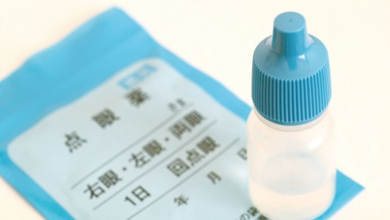
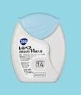
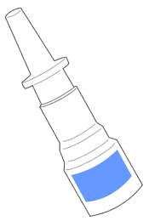
例１）吸入薬 例２）点鼻薬 例３）点眼薬
② 朝・夕
点眼薬などは袋と本体の両方に
フルネームで記入してください。
２種類以上の場合は①や②など
順番も記入してください。

①白樺太郎
②朝・昼・夕
② 朝・夕
- 白樺太郎
- 白樺太郎
外用薬にフルネームで記入してください。
直接記入や名前シールも可能です。

白樺太郎
朝・夕
例４）塗り薬
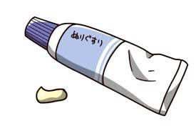
塗り薬は、ジッパー付き袋に
入れると管理がしやすいで
す。
２種類以上の場合は①や②な
ど順番も記入してください。

袋と本体の両方に記入してく
ださい。
- 白樺太郎
- 朝・昼・2回
白樺太郎
朝・夕 ２回
①白樺太郎
②入浴後
白樺太郎
入浴後
- 白樺太郎
- 入浴後
白樺太郎
白樺太郎
入浴後
- 白樺太郎
- 朝・昼2回
朝・夕

許可されない医薬品
・市販の飲み薬全般・サプリメント・栄養ドリンク・目薬・市販の塗り薬・消毒液（マキロンなど）等

※御不明な点がありましたら、保健室や寄宿舎まで問い合わせください。
飲み終えた薬の袋等について（通学生）
※飲み終えた薬の袋等は、「服薬確認」として、保護者に返却いたしますのでご了承ください。

